[www.trickgs.com](http://www.trickgs.com)

*[Keep it simple, your logo and company stuff go here]*

**Descripción del Proyecto**

Este documento describe completamente desde la historia hasta la tecnología utilizada en nuestro juego. Este juego esta basado en que el jugador es el personaje principal, representando a un concertista amante de la música clásica pero también del rock n’ roll, el cual tiene que dirigir a su orquesta a través de diferentes patrones que aparecen al son de la música y que tiene como meta emocionar al público presente en el concierto.

La estética que se tiene pensado utilizar, es el diseño de personajes Low Poly, con temática futurista. Se presentarán escenarios, tanto en el interior como en el exterior siendo así un teatro y un parque donde se llevarán a cabo los conciertos. Utilización de colores neones para el contraste de los personajes y de la temática futurista. Y claro el uso de música de clásico con mezcla de otros géneros.

Las mecánicas para el jugador serán de manera sencilla. El jugador se mantendrá en posición estática (espacio personal). Utilizando solamente brazos y manos para el seguimiento de patrones que irán conforme a la música del juego. Este obtendrá también patrones combos. Que te ayudaran a llegar a tu meta, siendo como meta emocionar a la gente. En caso de equivocación repetitiva, el concierto terminara siendo abucheado por los personajes presentes.

Para la realización de este juega serán utilizados diferentes tipo de programas como principal Oculus para que el videojuego pueda ser realizado en Realidad virtual (RV) y el usuario tenga mejor experiencia, Maya para el diseño de escenarios y props, Photoshop, After Effects, Unity, Pro Logic, Mocap para el movimiento de las manos y Blender.

**Versión de la Historia**

|  |  |  |  |  |  |
| --- | --- | --- | --- | --- | --- |
| **Versión #** | **Implementado por** | **Fecha de revisión** | **Aprovado por** | **Fecha de aprovación** | **Razón** |
| **1.0** | **7mo semestre** | **04/05/2018** | **Cedim** | **18/05/2018** | **Versión Inicial** |
|  |  |  |  |  |  |
|  |  |  |  |  |  |
|  |  |  |  |  |  |

1. ***Characters***
2. ***Story***
   1. ***Theme***
3. ***Story Progression***
4. ***Gameplay***
   1. ***Goal***
   2. ***User Skills***
   3. ***Game Mechanics***
   4. ***Items & powerups***
   5. ***Progression & Challenge***
   6. ***Losing***
5. ***Art style***
6. ***Music & Sounds***
7. ***Technical description***
8. ***Marketing & Funding***
   1. ***Demographics***
   2. ***Platforms & Monetization***
   3. ***Localization***
9. **Characters**

* *Character Style*

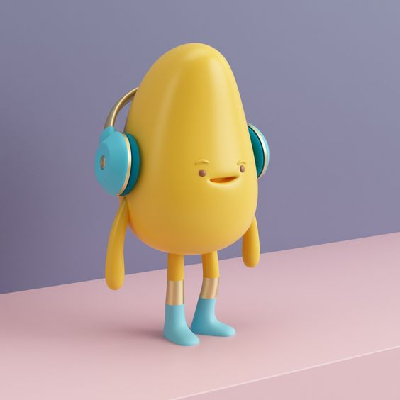 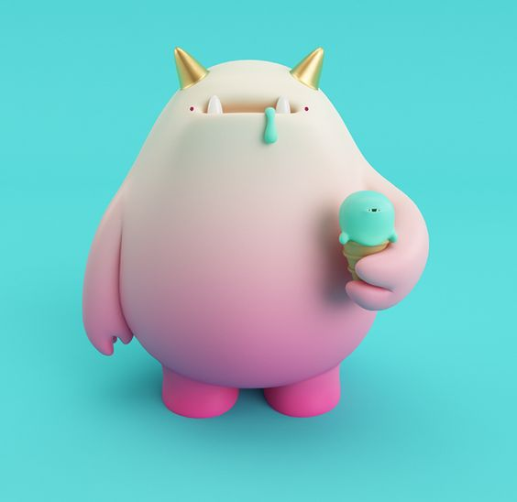

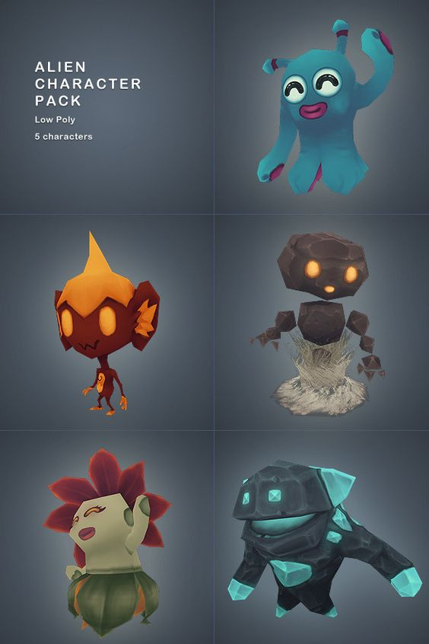 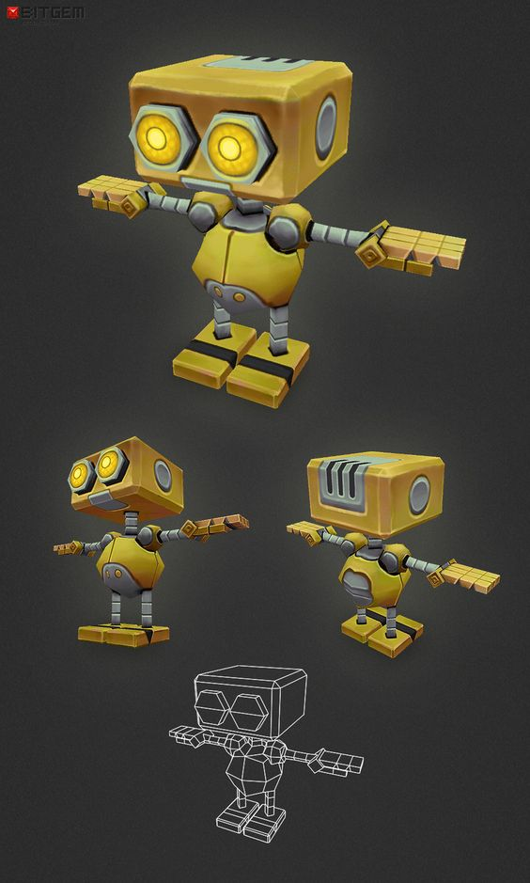

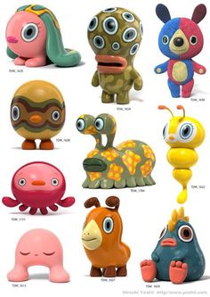

**-** *Character Design & Backgrounds Design*

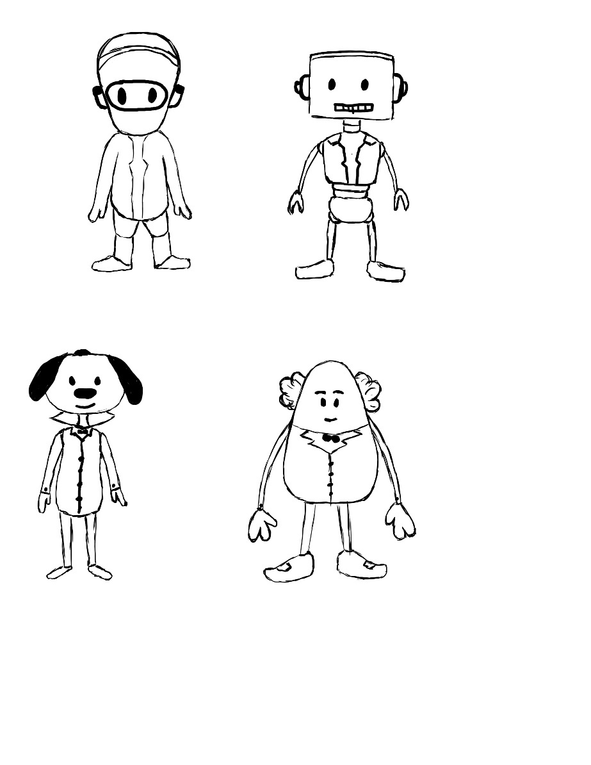 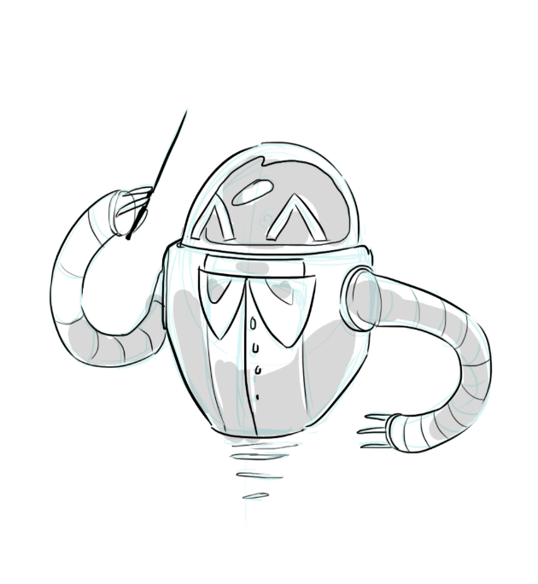

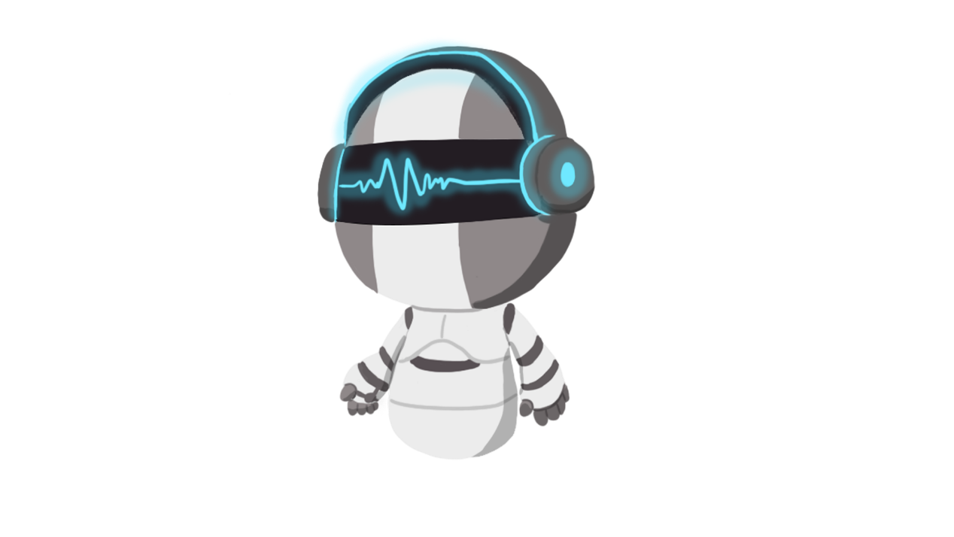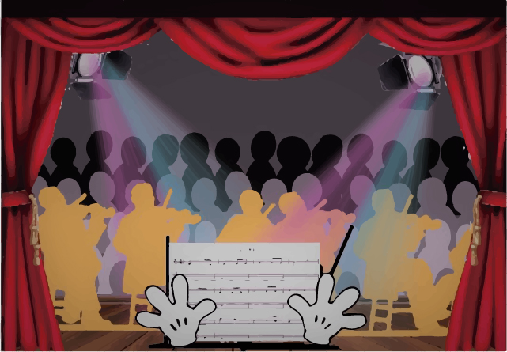

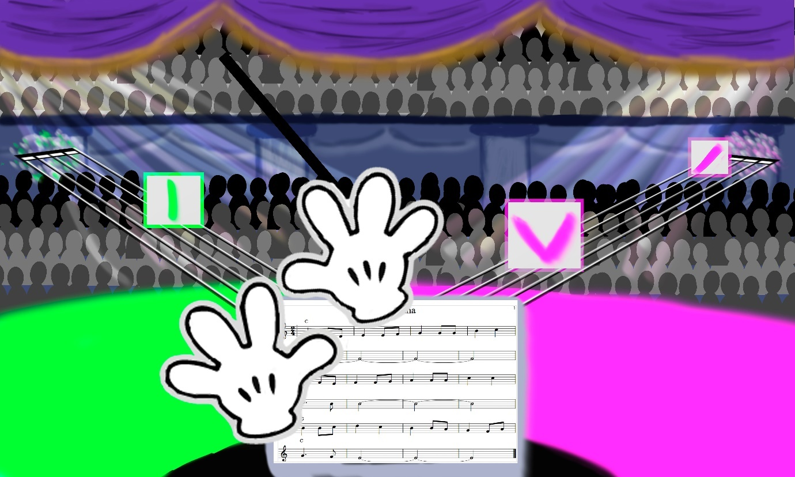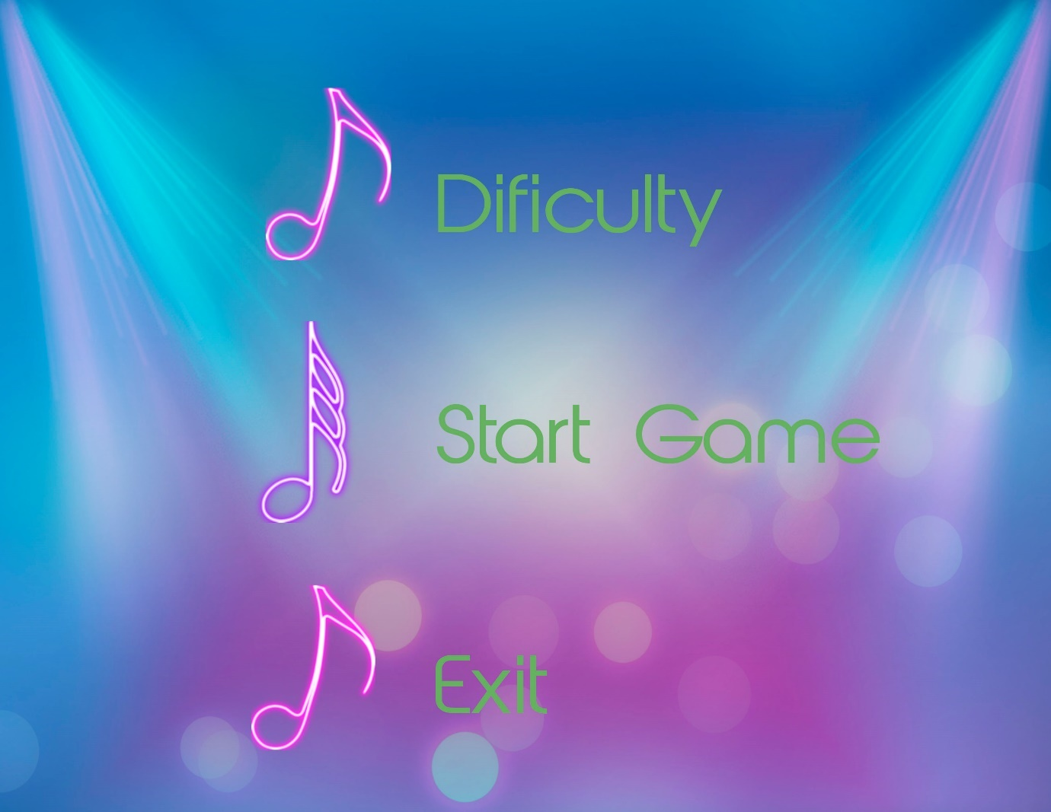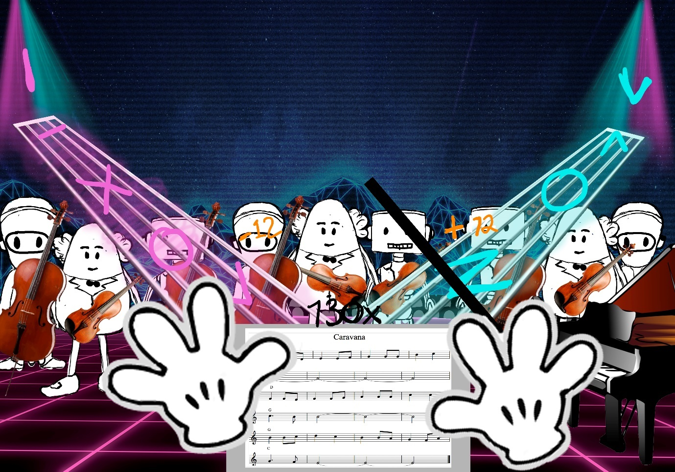

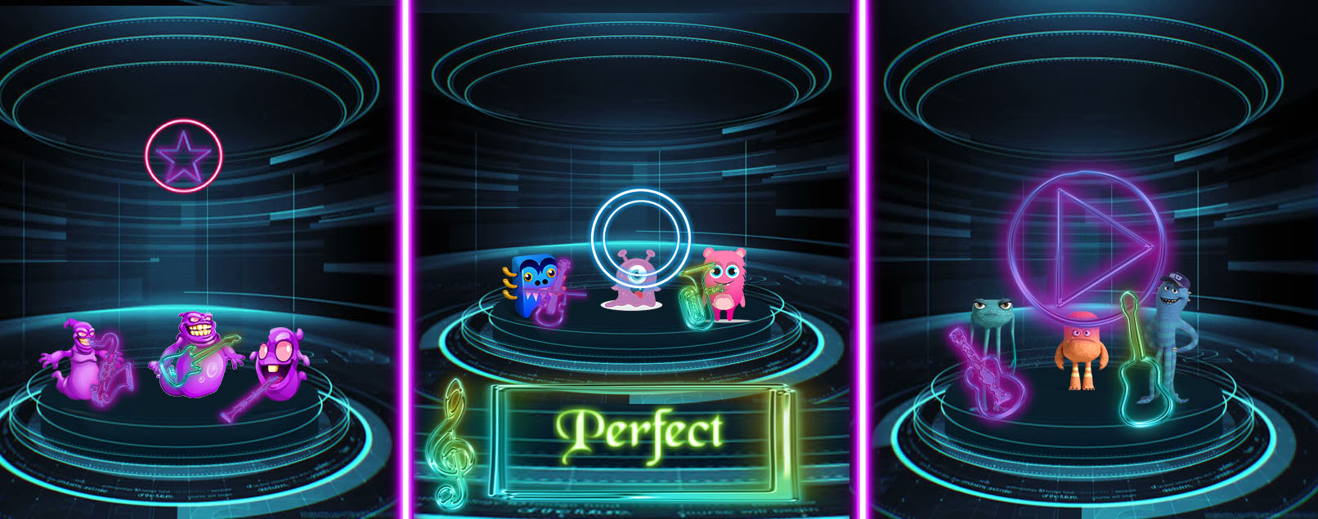

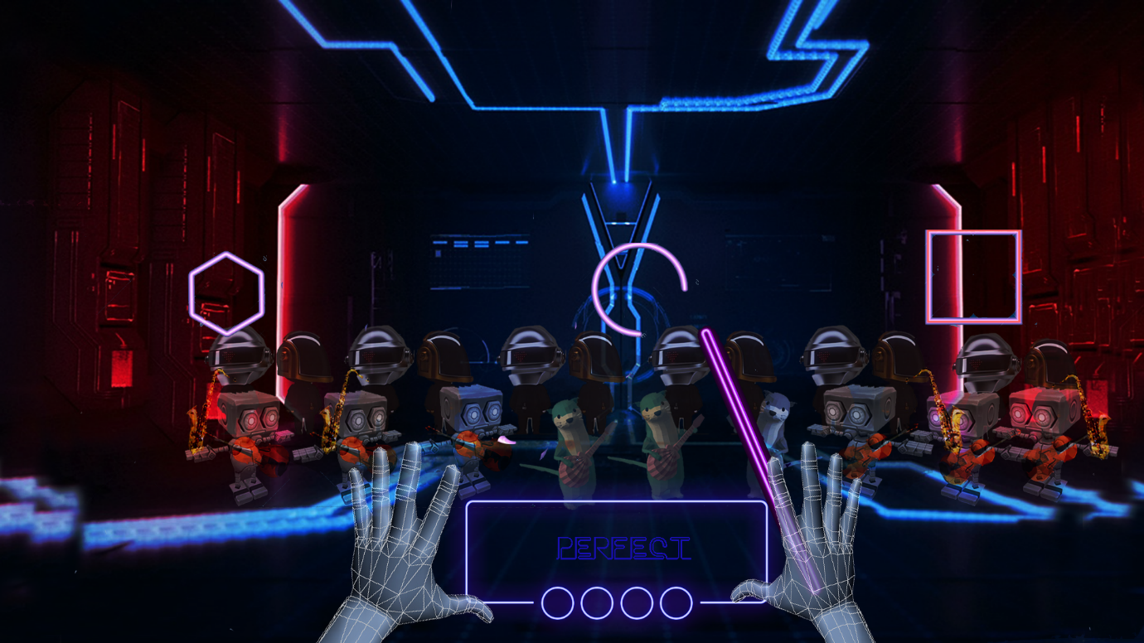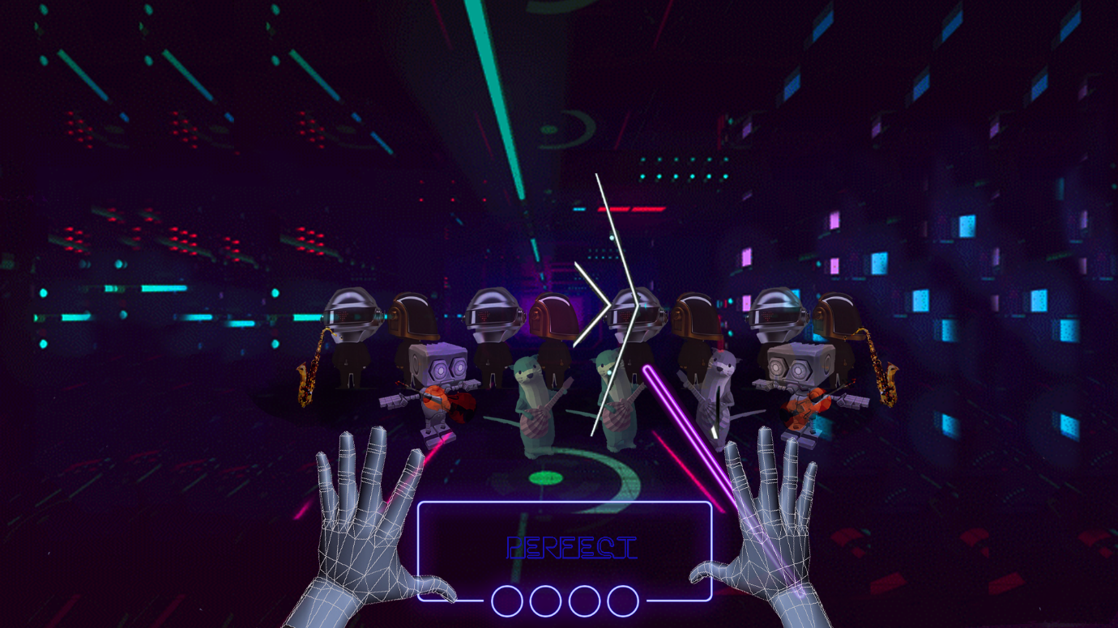

**2. Historia**

La historia se basa en que el director de la orquesta es un director muy alabado y amado. Pero llega a un punto de su vida que esta cansado de la música clásica, a tal grado que quiere intentar algo nuevo en sus conciertos fusionando la música clásica con diferentes tipos de géneros como; salsa, rock n’ roll, electrónica, pop, entre otros. Dándole un nuevo sentido a su vida como a la música. Teniendo como objetivo que sus seguidores y fans reciban este nuevo estilo de buena manera.

**2.1. Tema**

Este es un juego interactivo, musical y futurista. En el cual el usuario (concertista) se sentirá parte de un gran concierto en un planeta futurista con mezcla de robots y monstruos como orquesta y público, en el cual tendrá que manejarse a través de los patrones que se igualar a lo movimientos de un director de orquesta. Se quiere que en este juego contenga un poco de adrenalina, diversión y desesperación a la hora de dificultad del seguimiento de los patrones. Esto más que nada para que las personas puedan divertirse y plantarse un objetivo mientras forman parte del juego.

**3. Story Progression**

La historia comienza con un pequeño teaser explicando una pequeña historia acerca del personaje y la meta que debe cumplir en el juego.

Solo para que así sea más visual para el jugador y pueda entender de manera más sencillo la mecánica del juego, además de ver las instrucciones. Una vez puesto el teaser del juego se ira directamente a la pantalla de opciones, la cual obtendrá tres puntos opciones, comenzar el juego y salida.

El botón “opciones” te llevara a la configuración de sonido y a las instrucciones.

El botón” comenzar el juego” te llevara, a la opción de música, después a la opción de escenario, después al nivel de dificultad y finalmente al juego para comenzar a jugarlo.

El botón “salida” te sacara del juego automáticamente.

**4. Gameplay**

El juego es de un solo jugador, el cual deberá seguir los símbolos desde que comienza a sonar la música copiando los movientos que indiquen cada uno de estos patrones para así llegar a la puntuación perfecta. Que en este caso será la audiencia presente en el concierto.

A medida que la música vaya avanzando incrementara un poco la velocidad y dificultad del juego. En este caso también aparecerán símbolos combos que te podrán ayudar a mejorar el juego en caso de que te hayas equivocado. La duración de la música será alrededor de 3 minutos.

Cada uno de los símbolos serán representados con diferentes colores neones para que se puedan distinguir y así el jugador pueda realizar los diferentes movimientos.

La forma en que terminara el juego es si el jugador, no cumple con el objetivo que es emocionar a la audiencia que estará representada por una línea de sentimientos el cual obtendrá 3 estados; Aburrido, con ritmo y Emocionados (gris, morado, azul) que se ira llenando o vaciando dependiendo del ritmo o de las equivaciones del usuario, si el jugador se mantiene en la línea gris y cada vez disminuye más y más hasta quedar vacía, será causa de pérdida del juego.

**4.1. Metas**

La meta en el juego será obtener el puntaje más alto y sobre todo terminar la música sin perder la partida.

**4.2. Habilidades del usuario**

1.- Coordinación

2.- Habilidades Motrices

3.- Equilibrio

4.- Rapidez

5.- Tener ritmo y compas

**4.3. Mecánicas del juego**

* Seguir los patrones de movimientos.
* Obtener patrones bonus (combos).
* Obtener un Score Alto
* Terminar la música.
* No equivocarse mucho.

* *Diagrama de Flujo de Pantallas*

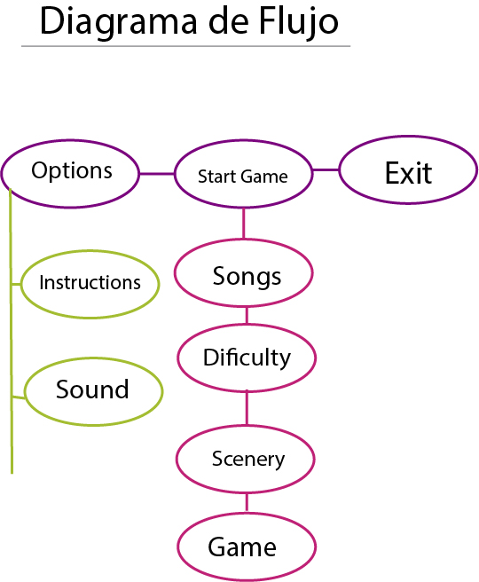

**4.4. Items and power-ups**

Los power-ups aparecerán en ciertos momentos y de diferentes colores para distinguirlos y te ayuden a mejorar la puntuación

**4.5. Progeso y reto**

El reto aquí es que el jugador mantenga el ritmo de la música, pueda seguir la secuencia de los patrones los cuales irán apareciendo con un poco de más velocidad mediante avanza a la música y sobre todo aprender a tener coordinación.

**4.6. Perdida**

La forma de perdida automática del juego es si cometes muchos errores. Cada uno de los patrones te dará cierta cantidad de puntos. De tal manera que si lo haces bien te dará +12, pero si te equivocas ese +12 se convertirá en -12. Si cada vez vas disminuyendo el puntaje por tus equivocaciones. Sera perdida del juego y tendrás que comenzar de nuevo la ronda.

1. **Art style**

El estilo que se quiere utilizar es el low poly y friendly. Para que sea fácil manejo y fácil de modelado, además que se quiere implementar colores neones y escenarios futuristas para que vaya conforme al estilo del juego que hemos mencionado. Por otra parte queremos que así como la mecánica sea interactiva, nuestro juego tenga un diseño atractivo para el usuario.

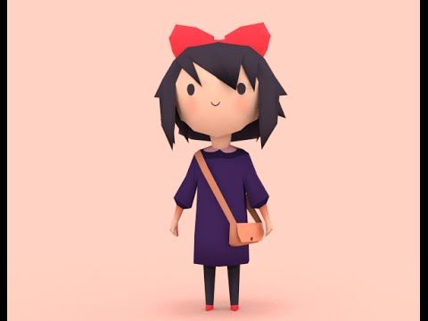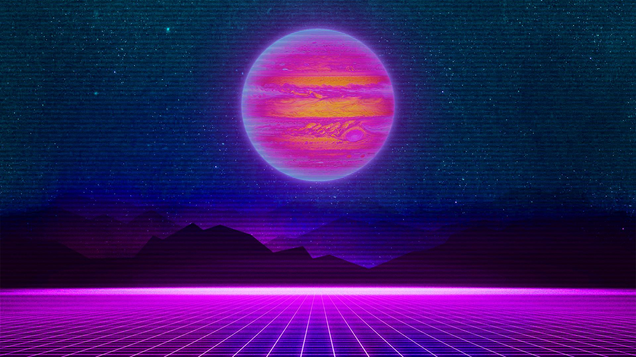

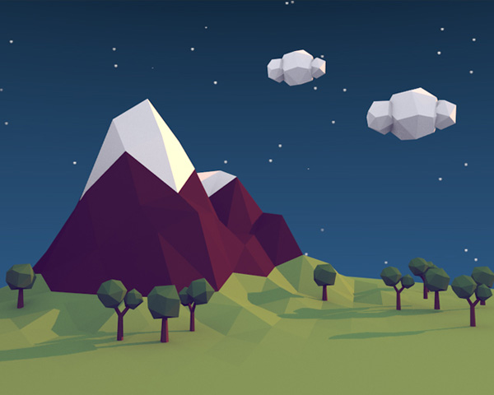

1. **Music and Sounds**

La música que se utilizará para que esté acorde con la idea del videojuego será la siguiente

[https://www.youtube.com/watch?v=GEdXagVh-Rs](https://l.facebook.com/l.php?u=https%3A%2F%2Fwww.youtube.com%2Fwatch%3Fv%3DGEdXagVh-Rs&h=ATMoULTH8n0iuCd60X7ZIIRuS1IqbZn86SAhuGDiLw9XrUTgEsOtM2rnsXGxfMLMbcrmanoxyqJY2f2rjd6hqykLGdpHmUA9Hvz5bBxw5ef1BZ2daLH2IfKNHMsQ8Lz06hZ2bJJ9pUhHruAW)

Esto más que nada para que nada por la idea que llevamos desde un principio. De la mezcla de géneros con la música clásica. Para que haga como un giro a lo típico de los juegos musicales. Además de utilizar temas dubstep para que la música este acorde al diseño del juego y así sea más atractivo para el usuario.

El uso de sonidos serían muy pocos, mas que nada para las opciones del min menú, los gritos de la audiencia y pequeños sonidos para los patrones de seguimiento que aparecerán en el juego.

1. **Descripción técnica**

El juego será realizado para su uso en VR, utilizando la tecnología Oculus Rift.

Todo será realizado en 3D con modelados hechos en maya por el fácil uso de este, al igual que el uso del programa Blender en caso de modificar BVH ya que se hará uso de MOCAP para la captura de movimiento de las manos.

Se utilizarán también programas de Adobe como Photoshop, para la realización de backgrounds y renders y After Effects para la realización de un teaser como introducción de la historia del juego.

Para el manejo de la programación del juego será utilizado unity y el programa Pro Logic para la realización de sonidos.

1. **Marketing & Funding**

**8.1. Demografía**

*El juego es para las personas de 8 años en adelante. Pero especialmente para jóvenes de entre 15 y 18 años. Ya que son usuarios los cuales por la edad se plantan retos y se encuentran en una etapa de curiosidad y descubrimiento.*

**8.2. Platforms & Monetization**

El juego estará diseñado para Oculus, que por ende solo las personas que tengan acceso al material podrían jugarlo.

**8.3. Localization**

*El juego contara principalmente con los 2 idiomas clave. Ingles y español. Ya que sería una prueba. Pero si llegase a tener el éxito planeado. Podría programarse para más idiomas para incrementar sus ingresos a nivel internacional.*